中國文化大學教育部高教深耕計畫計畫成果紀錄表

子計畫 | 附錄1.提升高教公共性：完善就學協助機制，有效促進社會流動
主題 | 拔尖學習助學金
內容  （活動內容簡述/執行成效） | 主辦單位：教學資源中心  活動日期：111.8.1-12.31  內 容：  為使經濟不利學生透過「以學習取代工讀」的輔導機制，配合附錄1計畫外部募款機制，規劃拔尖學習計畫，由學系推薦經濟不利學生並指定一位老師擔任輔導教師進行學習規劃並執行，期望能提升學生學習成效與相關專業知識及技能。  執行成效：拔尖學習計畫期望透過系上規劃及輔導老師帶領讓學業狀況有所提升，除了對於目前學習課業上的科目、規劃學習進度及目標等進行討論及深化學習，有針對實習狀況如職場行政業務、時間規劃等進行調整，更有針對升學及未來方向與輔導老師討論，如何增加相關能力爭取更好的機會及發展，並規劃相關證照考試，讓同學增加競爭力，亦有針對語文學習進行指導，透過閱讀原文書籍、增加單字量、文法理解等逐步增強。
活動照片  (檔案大小以不超過2M為限) | 活動照片電子檔名稱  (請用英數檔名) | 活動照片內容說明  (每張20字內)
 | 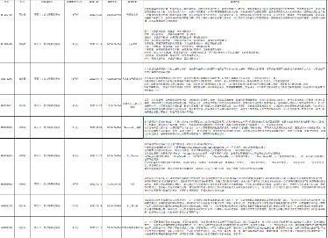 | 拔尖學習輔導紀錄
備註：活動照片請附上原始照片一併回傳

